**Datenblatt**

Universal - Seriell Board (01/2023)

Projekt: Unmanned Surface Vehicle

Mechatronik_Projekt_2022

Studierende: Robert Neumann, Benjamin Hoppe

Ein Bild, das Elektronik, Schaltkreis enthält.

Inhaltsverzeichnis

1 Schaltplan 3

2 PCB 4

3 Pinbelegung 5

3.1 Stecker 5

3.2 Stecker Slave-Modul 6

3.3 Programmierstecker UDPI 6

3.4 Jumper-Pins 6

4 Bill of Materials 7

# Schaltplan

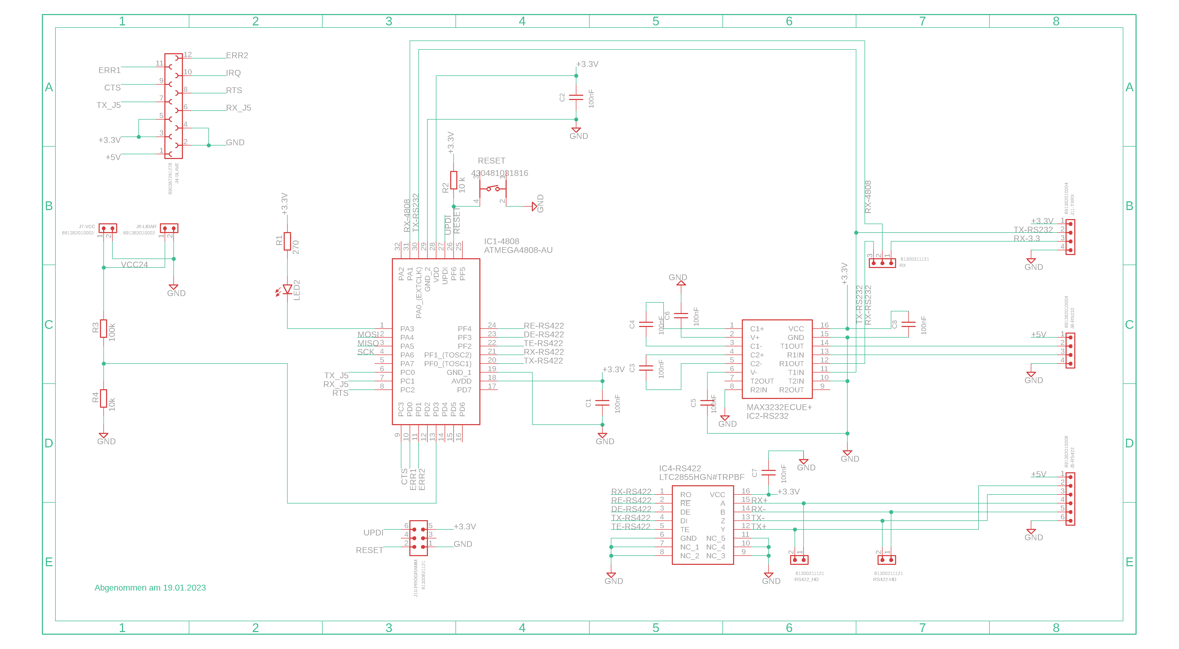

# PCB

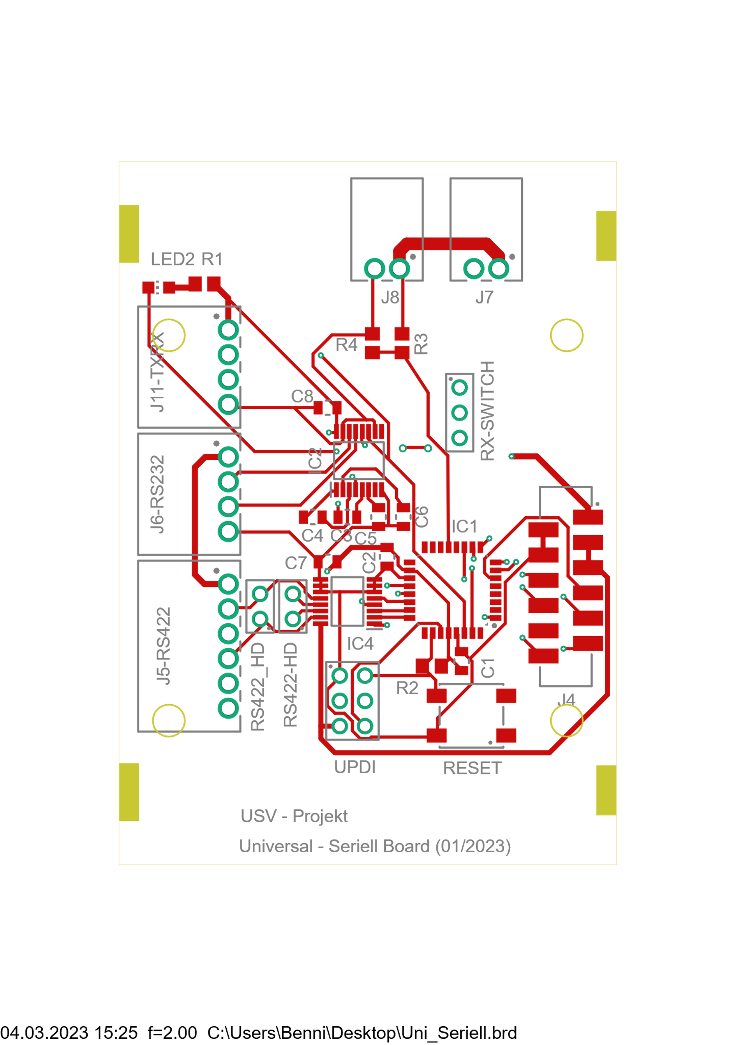

# Pinbelegung

## Stecker

GND

VCC 24 V

GND

VCC 24 V

LIDAR

Power Bank

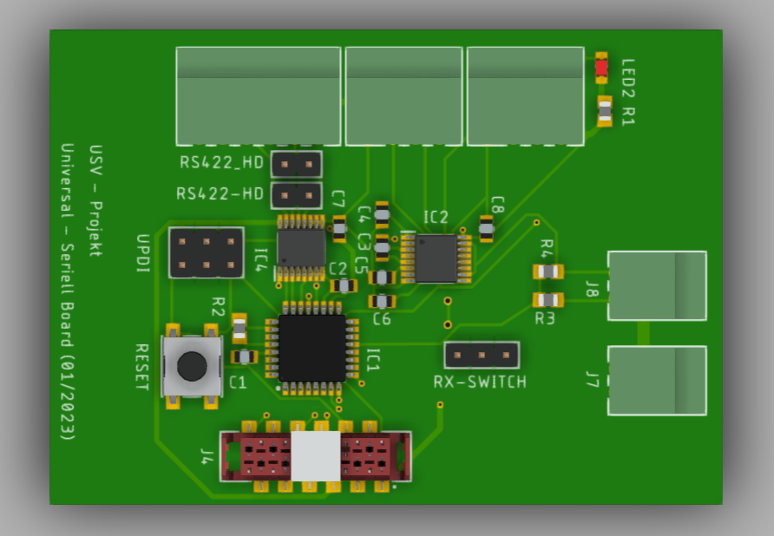

TX

VCC 3,3 V

GND

RX

TX

VCC 5 V

GND

RX

**RS232**

TX-

VCC 5 V

GND

RX+

**RS422**

RX-

TX+

## Stecker Slave-Modul



3,3 V

CTS

TX

5 V

ERR1

RTS

GND

RX

ERR2

## Programmierstecker UDPI

3,3 V

GND

Ein Bild, das Text, Elektronik, Schaltung enthält.

RESET

UDPI

## Jumper-Pins

umschalten zwischen TX-RX und RS232 (siehe Schaltplan) Ein Bild, das Text, Elektronik, Schaltung enthält.

Halbduplex wenn RS422_HD-Pins gebrückt.



# Bill of Materials

|  |  |  |  |  |
| --- | --- | --- | --- | --- |
| Part | Value | Device | Package | Description |
| C1 | 100nF | WCAP-CSST_0805_885382207007 | WCAP-CSST_0805 | WCAP-CSST MLCCs |
| C2 | 100nF | WCAP-CSST_0805_885382207007 | WCAP-CSST_0805 | WCAP-CSST MLCCs |
| C3 | 100nF | WCAP-CSST_0805_885382207007 | WCAP-CSST_0805 | WCAP-CSST MLCCs |
| C4 | 100nF | WCAP-CSST_0805_885382207007 | WCAP-CSST_0805 | WCAP-CSST MLCCs |
| C5 | 100nF | WCAP-CSST_0805_885382207007 | WCAP-CSST_0805 | WCAP-CSST MLCCs |
| C6 | 100nF | WCAP-CSST_0805_885382207007 | WCAP-CSST_0805 | WCAP-CSST MLCCs |
| C7 | 100nF | WCAP-CSST_0805_885382207007 | WCAP-CSST_0805 | WCAP-CSST MLCCs |
| C8 | 100nF | WCAP-CSST_0805_885382207007 | WCAP-CSST_0805 | WCAP-CSST MLCCs |
| IC1 | ATMEGA4808-AU | ATMEGA4808-AU | QFP80P900X900X120-32N | 8-bit Microcontrollers - MCU 20MHz, 48KB, TQFP |
| IC2 | MAX3232ECUE+ | MAX3232ECUE+ | SOP65P640X110-16N | MAX3232ECUE+, Line Transceiver, EIA/TIA-232, RS-232, V.24, V.28 2 2 2 250 kbit/s, 3 5.5 V, 16-Pin TSSOP |
| IC4 | LTC2855HGN#TRPBF | LTC2855HGN#TRPBF | SOP64P601X175-16N | Single Transmitter/Receiver RS-422/RS-485 Automotive 16-Pin SSOP N T/R |
| J4 | 690367291276 | 690367291276 | 690367291276 | WR-MM Female SMT Connector with Latch & Polarization |
| J5-RS422 | 691382010006 | 691382010006 | 691382010006 | WR-TBL Serie 382 - 2.50 mm Horizontal PCB Header |
| J6-RS232 | 691382010004 | 691382010004 | 691382010004 | WR-TBL Serie 382 - 2.50 mm Horizontal PCB Header |
| J7 | 691382010002 | 691382010002 | 691382010002 | WR-TBL Serie 382 - 2.50 mm Horizontal PCB Header |
| J8 | 691382010002 | 691382010002 | 691382010002 | WR-TBL Serie 382 - 2.50 mm Horizontal PCB Header |
| J11-TXRX | 691382010004 | 691382010004 | 691382010004 | WR-TBL Serie 382 - 2.50 mm Horizontal PCB Header |
| LED2 |  | LEDCHIP-LED0805 | CHIP-LED0805 | LED |
| R1 | 120 | R-EU_R0805 | R0805 | RESISTOR, European symbol |
| R2 | 10 k | R-EU_R0805 | R0805 | RESISTOR, European symbol |
| R3 | 100k | R-EU_R0805 | R0805 | RESISTOR, European symbol |
| R4 | 10k | R-EU_R0805 | R0805 | RESISTOR, European symbol |
| RESET | 430481031816 | 430481031816 | 430481031816 | WS-TASV SMT Washable Tact Switch 6x6 mm |
| RS422-HD | 61300211121 | 6130XX11121_61300211121 | 61300211121 | WR-PHD 2.54 mm THT Pin Header |
| RS422_HD | 61300211121 | 6130XX11121_61300211121 | 61300211121 | WR-PHD 2.54 mm THT Pin Header |
| RX-SWITCH | 61300311121 | 6130XX11121_61300311121 | 61300311121 | WR-PHD 2.54 mm THT Pin Header |
| UPDI | 61300621121 | 6130XX21121_61300621121 | 61300621121 | WR-PHD 2.54 mm THT Dual Pin Header |